# Relativní vs. absolutní odkazy

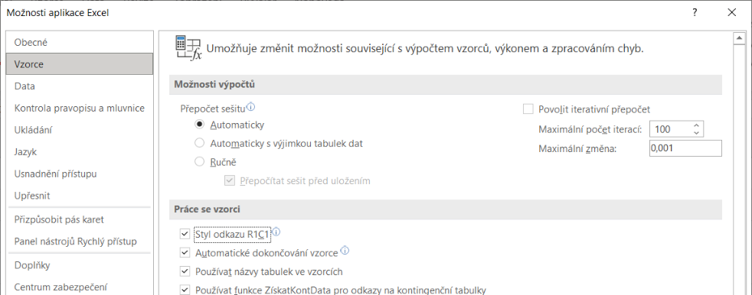

Když kopírujeme „kopírujeme jedním směrem“

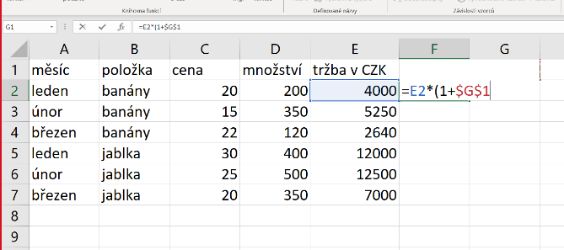

Když diagonálně

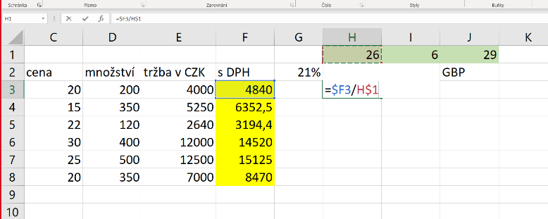

# COUNTIFS, SUMIFS

“kolikrát” – COUNTIFS – statistická – I pro hledání duplicit

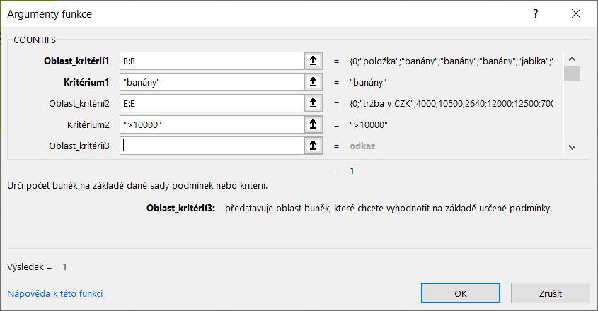

“celkem” – SUMIFS – matematická

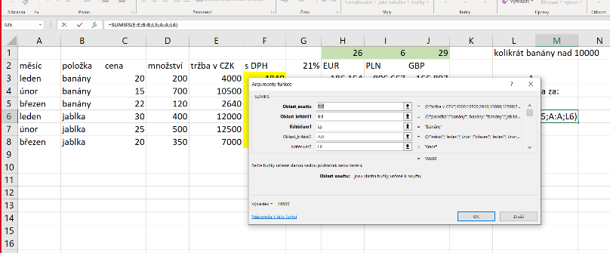

# KDYŽ

Logická

A1>18 A1>=18

A1<10 A1<=10

PRAVDA / NEPRAVDA

A1=”text” A1<>0

JE.PRÁZDNÉ(A1)

A1=””

“” = prázdná buňka

## Vnořování funkcí

1. Fx – vkládá jenom tu první funkci, pak už jen zavírá/otvírá
2. Každou další fci vložíme z Pole názvů

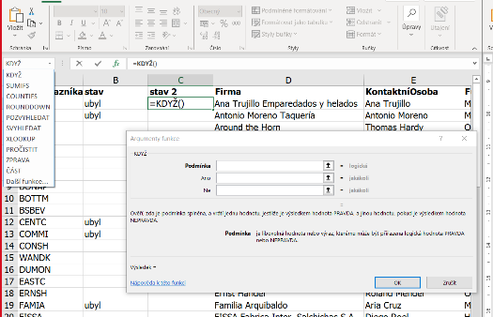

1. Pro přepínání oken funkce slouží řádek vzorců

# Vyhledávací funkce

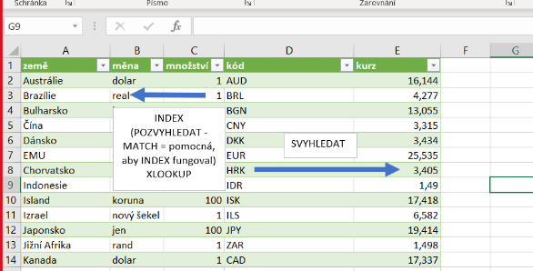

## SVYHLEDAT

**Hledat** – z cílové tabulky, to, co tabulky mají společné

**Tabulka** – zdrojová tabulka (ta druhá), vybírat od sloupce se společnými hodnotami, na konci $$

**Sloupec** – pořadí sloupce s výsledkem ve zdrojové tabulce, počítáno od prvního vyznačeného v argumentu “tabulka”

**Typ** – 0 = přesně, 1 = v rozmezí

### Když hledáme s “1”, tak zdroj:

V první sloupci společná hodnota, podle prvního sloupce seřazeno, musí to začínat TEORETICKÝM minimem.

## INDEX



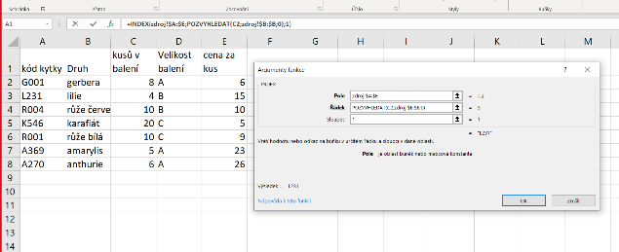

## XLOOKUP

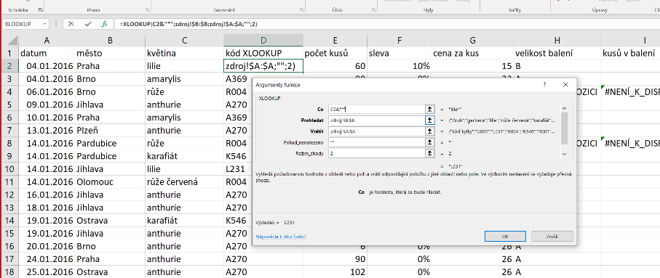

Umí pracovat s * a ?

Pak je režim shody 2

# Importy z webu

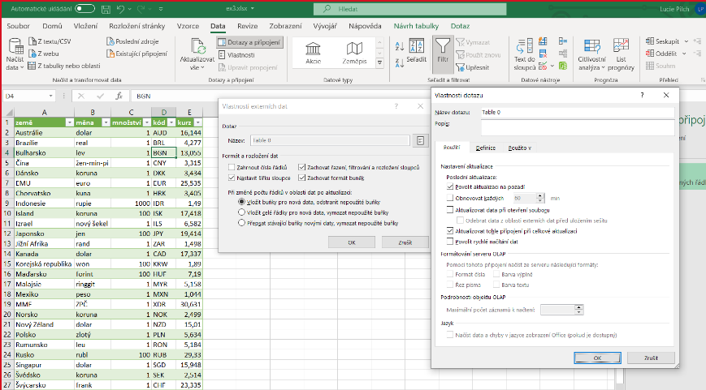

Ve vlastnostech externích dat jsme schopni nastavit automatickou aktualizaci

# Kontingenční tabulka

* Zdrojová tabulka musí mít záhlaví = bez prázdných buněk a bez sloučených buněk

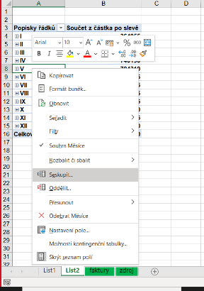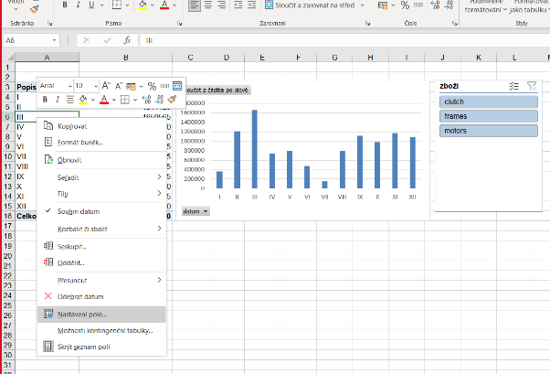

Pokud se mají v tabulce zobrazovat i položky (tady třeba měsíce, aby se nám neustále neposouval graf) bez dat, nastavujeme v Nastavení pole

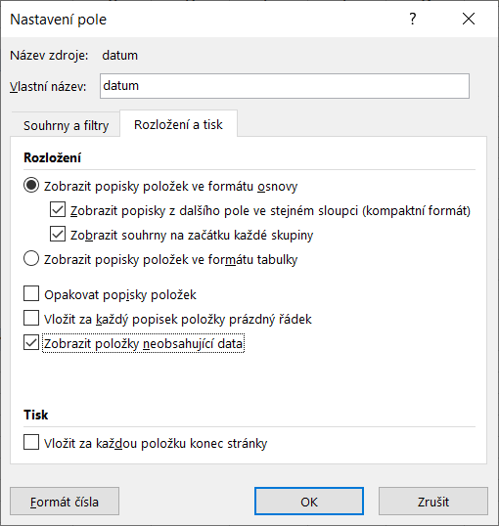

Aby tabulka neustále při filtrech a aktualizaci neměnila šířky sloupců, nastavujeme v Možnostech KT

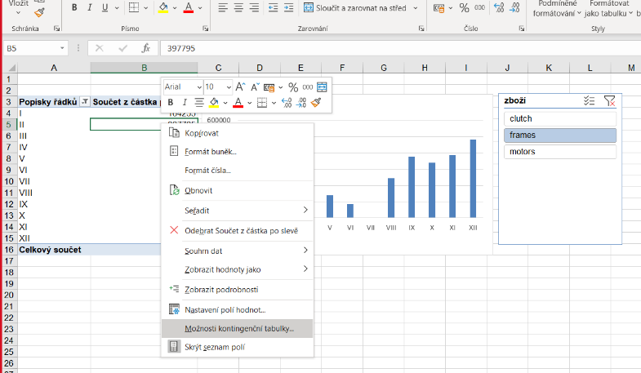

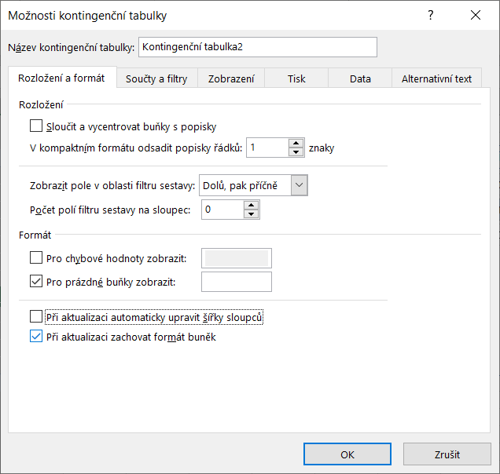

## Nastavení polí hodnot

Leden – 1 000

Únor – 1 800

|  |  |
| --- | --- |
| Typ | únor |
| % z | 180% |
| % rozdílu mezi | 80% |
| Rozdíl mezi | 800 |
| Mezisoučet v | 2 800 |

## Dashboard

1. KT – průřez, nastavit, aby nepřizpůsobovala šířky sloupců
2. Kopie původní KT

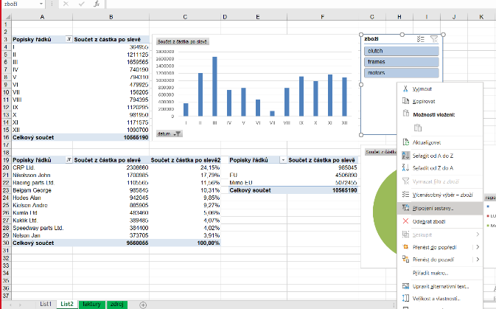

# Ovládací prvky

Vývojář/developer – možnosti Excel

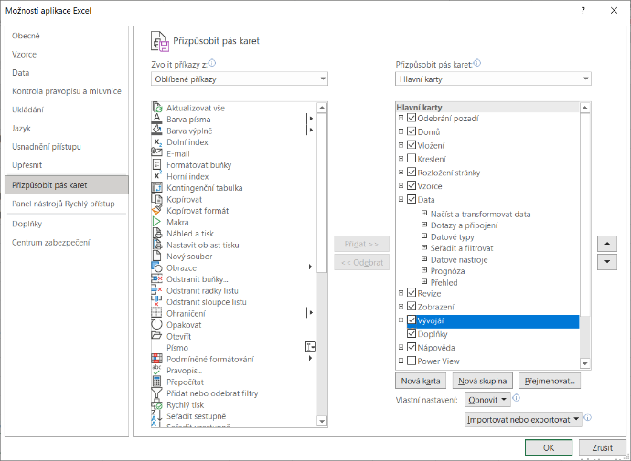

Ovládací prvky formuláře

1. Nakreslit
2. Nastavení – propojit s listem – pravá myš = formát ovládacího prvku

# Zámek listu

1. Vybereme, co odemkneme
2. Formát buněk

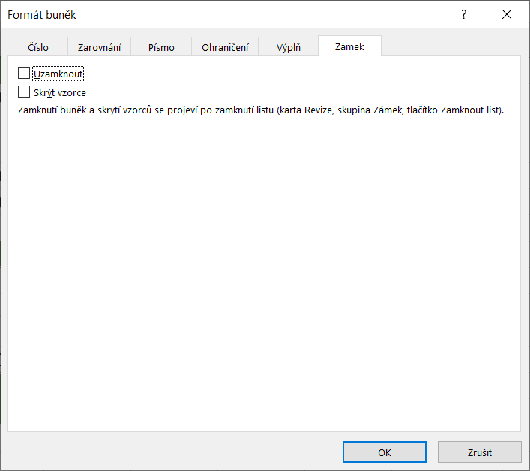

1. Revize/zamknout list

# Pozor na nové funkce

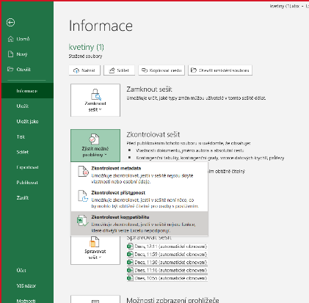 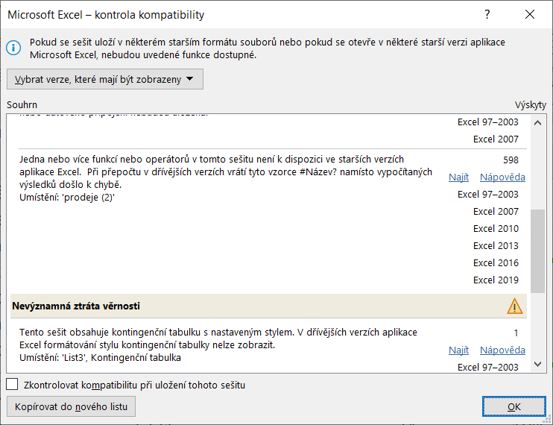

# Makra

* Název -musí začínat písmenkem, nesmí obsahovat mezery a matematické operátory
* 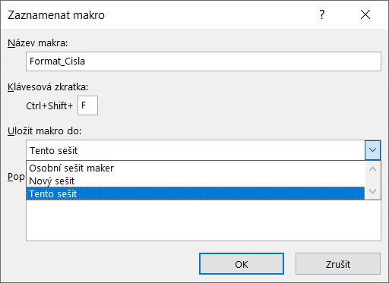
* Změnit klávesovou zkratku: Vývojář/Makra
* 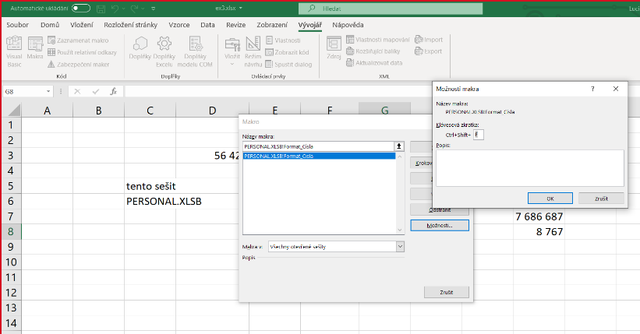
* Přidání tlačítka:
* 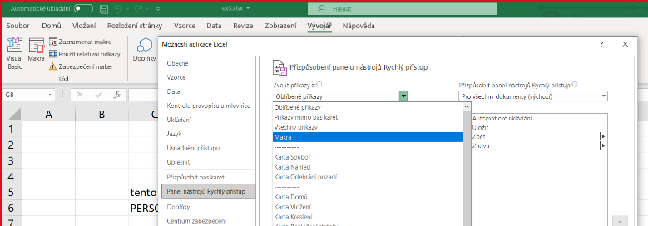

Ctrl + shift + šipky – výběry oblastí

Přejít na jinak/go to special – Domů/Najít a vybrat (find & select)

!!

Xlsm = soubor s podporou maker

Nejprve uložit s podporou maker, pak tlačítka

## Příklad na vyplnění prázdných buněk

1. A:B
2. Domů/přejít na jinak/prázdné
3. = buňka “nad” – CTRL + ENTER!!!!
4. A:B
5. Ctrl + c ->Ctrl + V -> vložit jako hodnoty
6. A1
7. Esc

Uložit jako xlsm, pak tlačítka

# Klávesové zkratky

Ctrl + vkládá buňky, Ctrl – Odstraňuje buňky

Z české klávesnice – pravý alt + ><